Problema 1)
Un recipiente (fig. I y II) de base cuadrada de 1 m de ancho y 0.5 m de altura, está conectado en el centro de su cara superior con un tubo de sección cuadrada de 0.10 m de lado y 1.00 m de altura. Contiene 383.80 kg de nafta, cuya densidad es de 760 kg/m³. Despreciando el peso y el espesor del recipiente. Indicar:
- Los diagramas de presiones sobre un corte del recipiente;
- Presión y fuerza interna ejercida sobre el fondo;
- Presión y fuerza interna ejercida sobre la cara superior;
- Presión y fuerza ejercida sobre el suelo;
- Calado. Si se sumerge el recipiente en cloroformo, suponiendo que flota como en la figura II.
- Si el recipiente estuviera hecho de chapa 3/8, respetando las medidas internas. ¿Cuáles valores de los puntos anteriores variaría y en qué sentido? (no hace falta calcular)
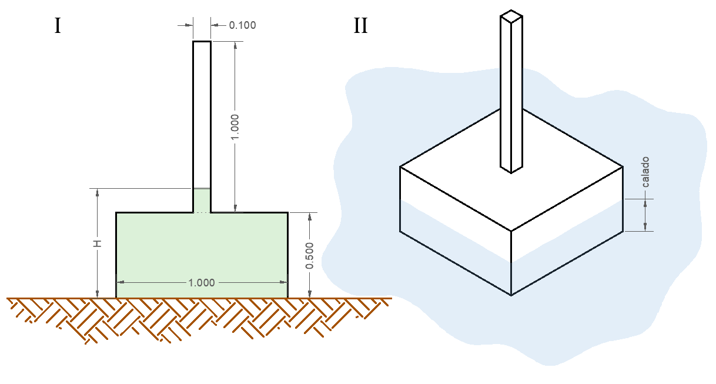
Problema 2)
En la figura III se representa una impulsión de agua alimentada por la estación de bombeo 1+1. Al Punto 2 debe llegar un caudal de 720 [m³/h] con una presión manométrica de 0 [bar]. (se desprecia succión). Indicar:
- Pérdidas Localizadas en las válvulas check.
- Sobre el croquis reglado (figura V) dibujar las líneas de energía piezométrica desde V1 al punto 2.
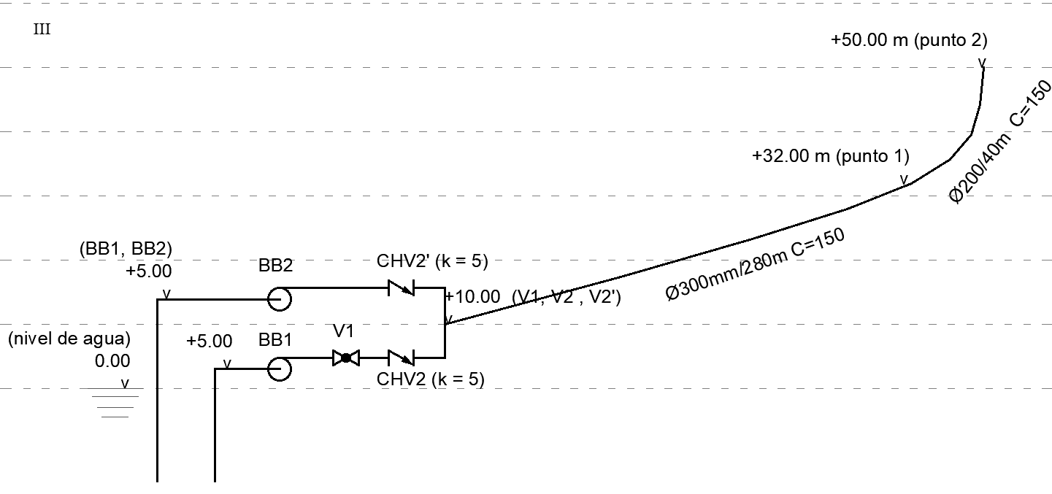
Problema 3)
El sistema descrito anteriormente es alimentado por la estación de bombeo 1+1 con 2 bombas idénticas con rendimiento global 75%, cuya curva característica a 50 [Hz] se define en la figura IV. BB1 tiene arrancador suave y BB2 variador de frecuencia.
- Si bombea BB1, indicar su punto de funcionamiento en figura IV.
- Calcular qué pérdida de carga en [m.c.a.] debe generar la válvula reguladora V1 para cumplir las condiciones anteriores.
- Completar el Gráfico del punto h).
- Si bombea BB2 720 [m³/h], con frecuencia menor a 50 [Hz], indicar altura manométrica que debe generar BB2, indicar su punto de funcionamiento en figura IV. (Notas: no hay válvula reguladora, en este punto no es necesario meterse con semejanza dinámica)
Problema 4)
- ¿en qué frecuencia debe girar BB2 para cumplir las condiciones?

